

Россия, Нижний Новгород, ул. Свободы,63
Тел./факс: +7 (831) 2-883-884
nhl@gk-nhl.ru

ПАСПОРТ
УСТАНОВКА КЛИМАТИЧЕСКАЯ

УК НХЛ Климат-2ПВ

Зав.№ ____________

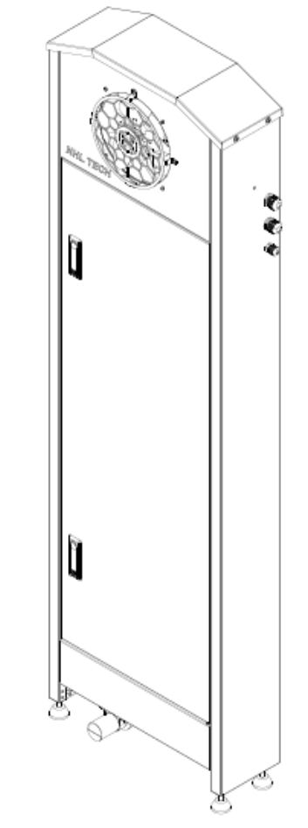

2026

Оглавление

1. НАЗНАЧЕНИЕ 3
2. ТЕХНИЧЕСКИЕ ХАРАКТЕРИСТИКИ 3
3. СОСТАВ 4
4. СЕНСОРНЫЙ ПУЛЬТ УПРАВЛЕНИЯ УК 5
5. УСТАНОВКА И ПОДГОТОВКА К РАБОТЕ 10
6. ТЕХНИЧЕСКОЕ ОБСЛУЖИВАНИЕ 11
7. ПРАВИЛА ТРАНСПОРТИРОВКИ И ХРАНЕНИЯ 11
8. ПРАВИЛА УТИЛИЗАЦИИ 11
9. ГАРАНТИИ ИЗГОТОВИТЕЛЯ 12
10. ИНФОРМАЦИЯ ОБ ОБЯЗАТЕЛЬНОМ ПОДТВЕРЖДЕНИИ СООТВЕТСТВИЯ ТОВАРОВ 12
11. ИЗГОТОВИТЕЛЬ 12
12. СВИДЕТЕЛЬСТВО О ПРИЁМКЕ 12
13. АКТ ПРИЁМКИ И ПУСКА В ЭКСПЛУАТАЦИЮ. 13
14. ГАРАНТИЙНЫЙ ТАЛОН 14

Настоящий паспорт является документом, содержащим информацию об основных параметрах, технических характеристиках, конструкции и принципе работы Установки климатической УК НХЛ Климат-2ПВ (далее УК)

Персонал, обслуживающий изделие, должен быть аттестован на знание техники безопасности при работе на установках с напряжением до 1000В и изучить данный паспорт, который является одновременно руководством по эксплуатации и документацией на приборы и датчики, применяемые при отладке и эксплуатации УК.
Вода должна соответствовать ГОСТ Р 51232‐98 Вода питьевая.
Использование воды для УК, не соответствующей ГОСТ, а также использование фильтрации воды с обратным осмосом (ФВОО) ЗАПРЕЩЕНО и влечет за собой снятие с гарантии!

Установка питается от промышленной сети 380 V, в связи с чем, необходимо соблюдать Правила безопасности при эксплуатации электрических приборов и электрического оборудования в производственных помещениях.
УЗ КЛУ подключается к системе холодного водоснабжению (ХВС).

НАЗНАЧЕНИЕ

Установка климатическая УК НХЛ Климат-2ПВ предназначена для создания и поддержания температурно‐влажностного режима для ферментации хлебобулочных изделий в расстоечных камерах.
В климатической установке используется электродный нагрев воды для парообразования. Для этого в УК установлен парогенератор, производящий горячий пар.
Для подогрева воздуха установлен ТЭНовый нагреватель и вентилятор для улучшения циркуляции воздуха в камере.

ТЕХНИЧЕСКИЕ ХАРАКТЕРИСТИКИ

Установка климатическая НХЛ Климат-2ПВ
Максимальный объем расстоечной камеры, м3 | 12
Температура камеры расстоечной, °С | 50 - 95 % *
Влажность камеры расстоечной, % | 24 - 45 °С **
Расход воды, макс л/ч | 6
Давление воды, не менее, атм | 0,5
Потребляемая мощность, не более, кВт | 6,1
Рабочее напряжение, 3L+N+PE | ~380В, 50Гц
Габаритные размеры, (ШхГхВ) мм
Щит управления | 500х400х180
Функциональный блок | 500х195х1735
Транспортные размеры, (ШхГхВ) мм | 625х2300х406
Вес брутто, кг | 48

СОСТАВ

- Рабочий блок УК 1 шт.
- Щит управления 1 шт.
- Датчик температуры 1 шт.
- Датчик влажности 1 шт.
- Паспорт на УК с электрической схемой 1 шт.
- Ящик для упаковки 1 шт.

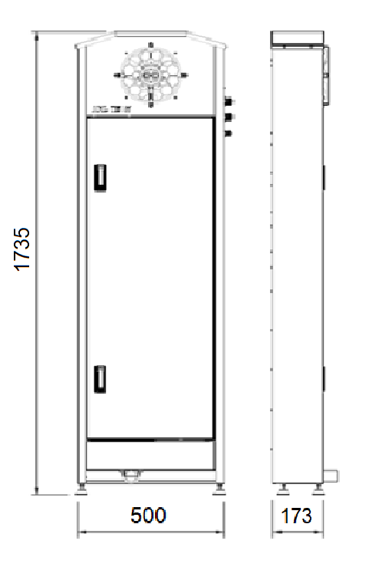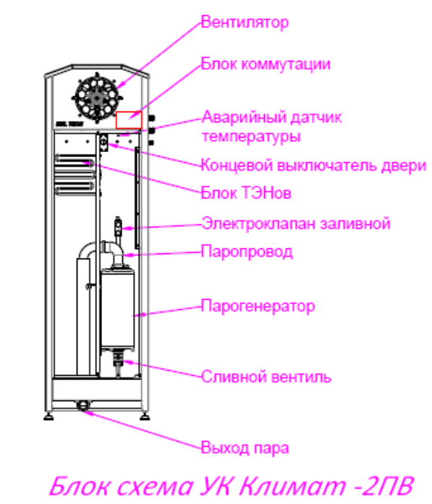

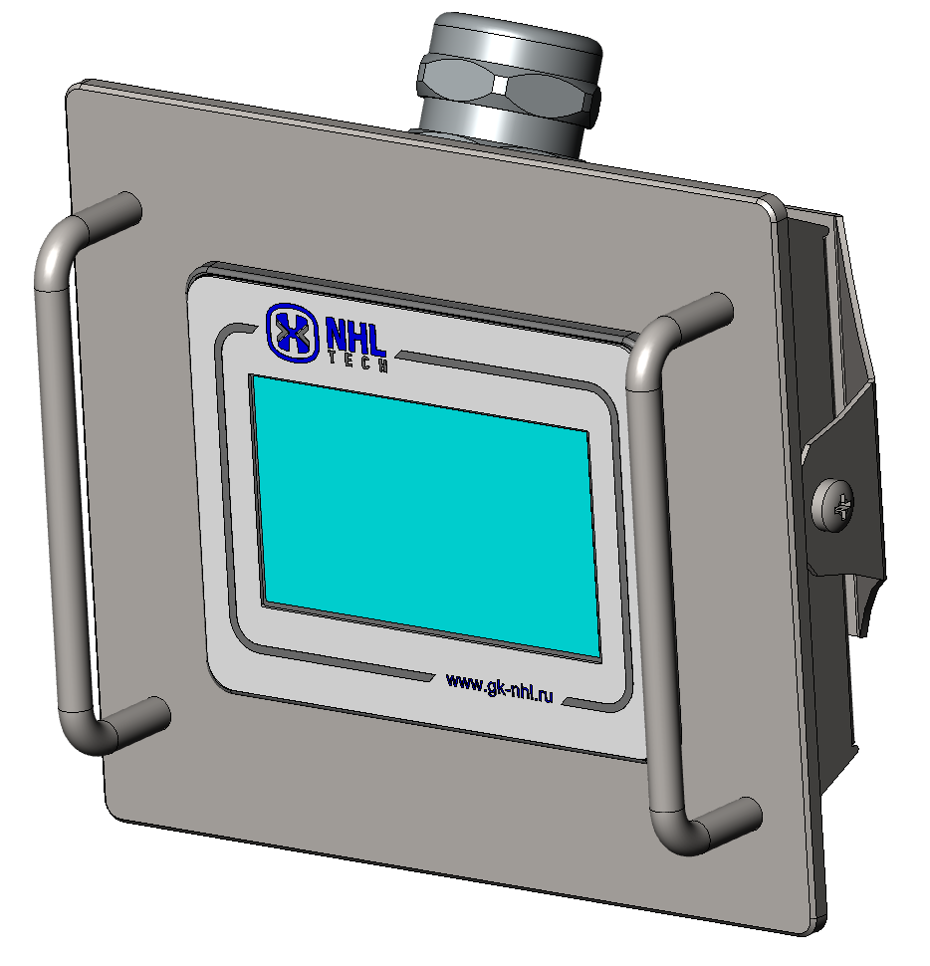

Рисунок. 1

СЕНСОРНЫЙ ПУЛЬТ УПРАВЛЕНИЯ УК

Рисунок. 2

Электрооборудование УК НХЛ Климат-2ПВ включает в себя следующие блоки и элементы:
- Пульт управления (ПУ) ‐ 1 шт.
- Щит управления (ЩУ) ‐ 1 шт.
- Датчик температуры и влажности, устанавливаемый внутри КР ‐ 1 шт.
- Рабочий блок УЗ КЛУ включает в себя:
• - Электровентилятор -1 шт.
• - Блок коммутации - 1 шт.
- - ТЭН нагрева воздуха ‐ 2 шт.
- - Парогенератор ‐ 1 шт.
- - Электромагнитный клапан подачи воды ‐ 1 шт.
- - Сливной вентиль ‐ 1 шт.
- - Защитное термореле ТЭНа - 1шт.
- - Концевой выключатель двери -1 шт.
- - Паропровод -1 шт.
- Комплект кабелей для подключения РБ к пульту управления (ПУ) ‐1 шт.

В случае установки в одну камеру расстоечную двух и более УК, то подключение проходит по системе «master»-«slave». Ведущая УК с ПУ (master) к которой подключаются ведомые УК (slave), управление которыми происходит параллельно с одного ПУ от общего датчика влажности/температуры.

Последовательность подключения и нумерация проводов кабелей подключения между ЩУ указаны в принципиальной электрической схеме, прилагаемой к паспорту изделия.

ЭКРАНЫ ПАНЕЛИ УПРАВЛЕНИЯ

Основной экран
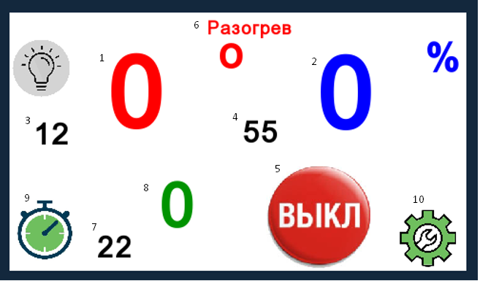

На экране панели управления отображается:
- Температура в камере в данный момент (текущая);
- Влажность в камере в данный момент (текущая);
- Заданная температура в камере;
- Заданная влажность в камере;
- Кнопка «ВКЛ»- включение установки;
- Индикатор «Разогрев»- применяется при разогреве шкафа после простоя без включения влажности. Температуру и время можно установить в меню настроек ;
- Индикатор заданного времени на таймере;
- Индикатор остаточного времени по таймеру;
- Кнопка «ПУСК» таймера. Активируется в окне настроек.
- кнопка перехода в меню настроек.
-  кнопка включения света. Активируется в окне настроек.
Экран настроек
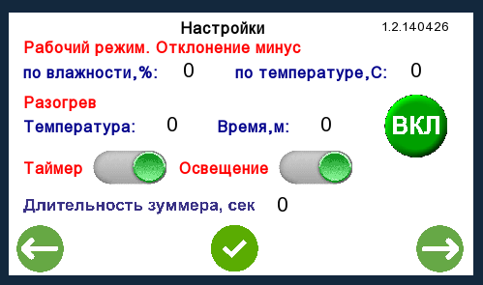

В данном окне можно произвести основные настройки.
Настройка гистерезиса температуры и влажности. Для изменения коснитесь цифры, появится поле ввода. Введите значение, нажмите Enter. эти параметры гистерезиса означают при каких значениях «минус» от заданного значения включаться ТЭНы для нагрева или УЗ модули для образования пар-тумана.

Предварительный разогрев камеры. Параметры вводятся аналогично. Введите параметры. При необходимости активации разогрева нажмите .

Активация и деактивация функции Таймер и Освещение. При деактивации, деактивированная функция будет отсутствовать на главном экране.

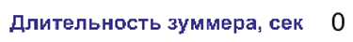
Время работы звукового сигнала, после окончания таймера. Для изменения коснитесь цифры, появится поле ввода. Введите значение, нажмите Enter.

 Кнопки перехода по экранам.
Кнопка перехода на главный экран.

Журнал событий
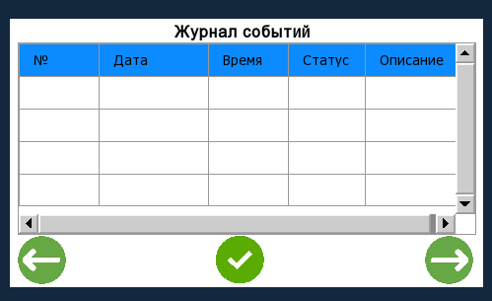
В данном экране отражается история всех событий, с расшифровкой.

Окно программ (рецептов)
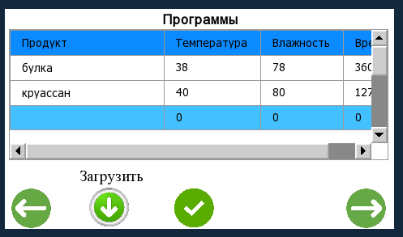
В данном окне возможно создание и сохранение различных рецептов. В столбце Продукт записывается название рецепта, далее по строке указывается температура, влажность и время таймера. Для перехо на работу рецепта необходимо выбрать рецепт, нажать 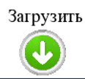, далее перейти на главный экран и запустить работу.

Окно наработки исполнителей
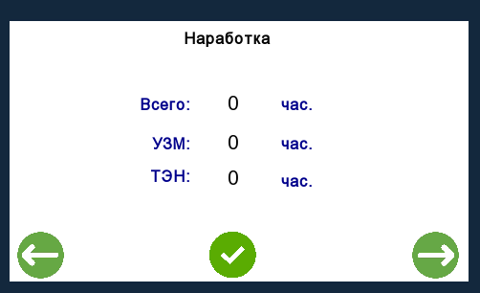
В данном окне можно получить информацию, по наработке оборудования.

Окно инженерных настроек
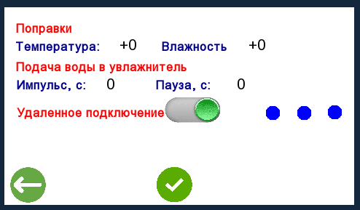
Данное окно предназначено для сервисного персонала. Любое изменение параметров, может повлиять на корректность работы установки.
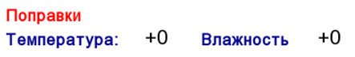 в данном пункте производится корректировка датчика температуры и датчика влажности.
в этом пункте производится настройка подачи воды в увлажнитель. Используется в паровых установках серии ПВ.
в системах с удалённым доступом есть возможность включать или отключать удалённый доступ.

УСТАНОВКА И ПОДГОТОВКА К РАБОТЕ

  - Распаковать УК;
  - Поставить установку на место, закрепить к задней стенке расстоечной камеры саморезами;
  - Подключить трубопроводы подачи;
  - Соединить электрические кабели между Рабочим блоком (РБ) и Щитом управления (ЩУ), согласно электрической схемы. Если предусмотрено несколько установок, то подключить их, согласно схеме подключения, между собой.
  - Установить датчики температуры и влажности на высоте (рекомендуется) см. Рис.3 и подключить их согласно схемы к ЩУ;
  - Подключить питающий кабель 5х2,5, включить кулачковый переключатель, установка готова к работе;
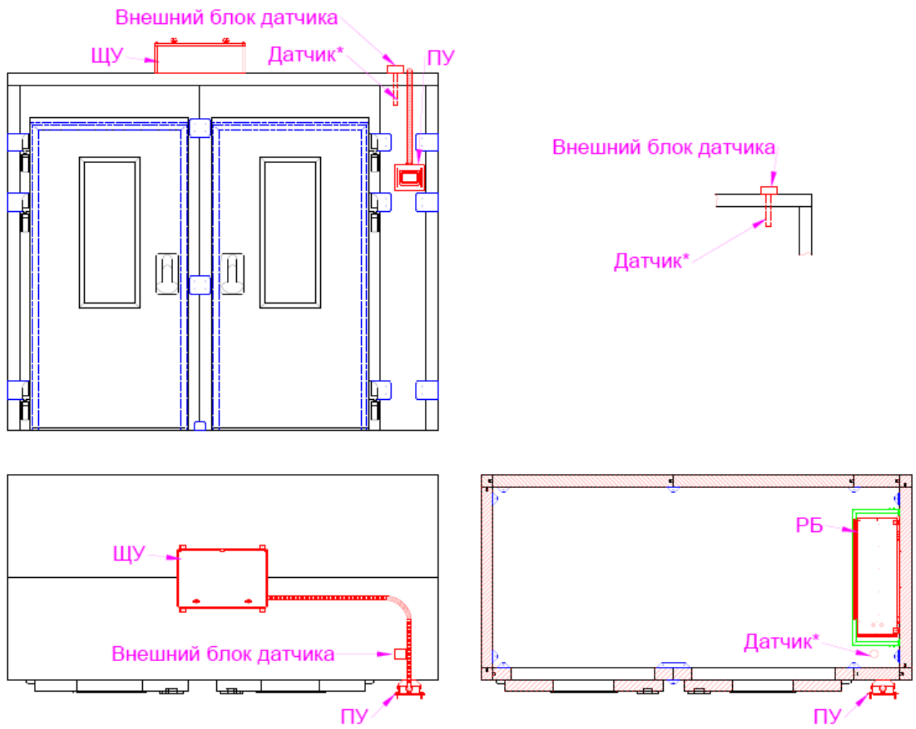
Рисунок. 3

* ДАТЧИКИ ВЛАЖНОСТИ И ТЕМПЕРАТУРЫ РЕКОМЕНДУЕМ УСТАНОВИТЬ СПРАВА ОТ УК, НО В ЗАВИСИМОСТИ ОТ КОНФИГУРАЦИИ КР ЕГО РАСПОЛОЖЕНИЕ ПОДБИРАЕТСЯ ИНДИВИДУАЛЬНО В ЗАВИСИМОСТИ ОТ РАСПРЕДЕЛЕНИЯ ВОЗДУШНЫХ ПОТОКОВ.
ВНИМАНИЕ !!!

ЗАПРЕЩАЕТСЯ УСТАНАВЛИВАТЬ ДАТЧИК ВЛАЖНОСТИ В ЗОНЕ ПОТОКА ВЛАЖНОГО ВОЗДУХА ИЗ УСТАНОВКИ! ЭТО ПРИВОДИТ К ЗАБОЛАЧИВАНИЮ ДАТЧИКА ВЛАЖНОСТИ, НЕКОРРЕКТНЫМ ПОКАЗАНИЯМ И ВЫХОДУ ДАТЧИКА ИЗ СТРОЯ!
ВЫХОД ИЗ СТРОЯ ДАТЧИКА ВЛАЖНОСТИ, В СЛЕДСТВИИ ЕГО НЕПРАВИЛЬНОЙ УСТАНОВКИ, НЕ ЯВЛЯЕТСЯ ГАРАНТИЙНЫМ СЛУЧАЕМ!

ТЕХНИЧЕСКОЕ ОБСЛУЖИВАНИЕ

Плановое обслуживание УК производится в соответствии с техническим регламентом и регламентами СанПин, принятыми в пищевой промышленности.

Периодичность обслуживания | Регламентные мероприятия
Не реже 1 раза в месяц | Визуально оценить загрязненность ТЭНов, при необходимости очистить щёткой. Заливать средство для удаления накипи в трубку путем снятия шланга, после чего слить остатки через сливной вентиль. Таким образом, можно предотвратить потери производительности, вызванные наличием накипи.  Интервал обслуживания можно увеличить, если загрязнения малы.
Не реже 1 раза в квартал  при круглосуточной работе не реже 1 раза в месяц | - Произвести очистку колбы парогенератора от отложений накипи путём слива воды через нижний кран;  - Отключить УК от электропитания с помощью вводного автомата на ПУ и слить воду через сливной вентиль;  - Снять парогенератор, открыть верхнюю крышку с электродами;  - Произвести визуальный осмотр внутреннего пространства колбы на предмет отложения накипи, при необходимости почистить;  - Электроды почистить от накипи механически железной щёткой;  - Собрать в обратном порядке.

- ПРАВИЛА ТРАНСПОРТИРОВКИ И ХРАНЕНИЯ

Транспортирование УК Климат-2ПВ в упаковке производится любым видом крытого наземного, воздушного и морского транспорта с действующими для данного вида груза правилами перевозок.
При транспортировке должны быть исключены любые возможные удары и перемещения упаковки с УК внутри транспортного средства.
Условия хранение УК Климат-2ПВ в упаковке изготовителя 2 по ГОСТ 15150. Температура окружающей среды от -50⁰С до +40⁰С и относительной влажности не более 80 %, при температуре 25⁰С. Срок хранения – 5 лет с момента изготовления.

8. ПРАВИЛА УТИЛИЗАЦИИ

По истечению срока службы УК должна быть утилизирована в соответствии с нормами, правилами и способами, действующими в месте утилизации.

9. ГАРАНТИИ ИЗГОТОВИТЕЛЯ

Гарантийный срок эксплуатации – 12 месяцев со дня продажи УК Климат-2ПВ клиенту. Дата продажи с печатью изготовителя отмечается на гарантийном талоне и талоне на гарантийный ремонт в настоящем паспорте. Срок службы УК составляет не менее 5 лет.
Изготовитель не несёт ответственности (гарантия не распространяется) за неисправности УК в следующих случаях:
• при не правильном подключении электропитания к УК;
• несоблюдении правил хранения, эксплуатации и транспортировки;
• попадании внутрь оборудования, входящего в состав УК, посторонних предметов, веществ, жидкостей, животных;
• разборке оборудования, входящего в состав УК потребителем или лицом, не имеющим права на его ремонт;
• стихийных бедствиях, пожарах.

10. ИНФОРМАЦИЯ ОБ ОБЯЗАТЕЛЬНОМ ПОДТВЕРЖДЕНИИ СООТВЕТСТВИЯ ТОВАРОВ

Продукция соответствует требованиям:
ТР ТС 004/2011 «О безопасности низковольтного оборудования»,
ТР ТС 020/2011 «Электромагнитная совместимость технических средств».

11. ИЗГОТОВИТЕЛЬ

ООО «НХ Логистик», г. Нижний Новгород Группа компаний «НХЛ»
Россия, Нижний Новгород, ул. Свободы, 63
тел/факс: +7 (831) 2-883-884

12. СВИДЕТЕЛЬСТВО О ПРИЁМКЕ

Климатическая установка, модель УК Климат-2ПВ, заводской номер № ЗП_____________ изготовлена и принята в соответствии с обязательными требованиями государственного стандарта ГОСТ Р 51367-99 «Безопасность бытовых и аналогичных электрических приборов. Частные требования к электрическим шкафам с принудительной циркуляцией воздуха для предприятий общественного питания», действующей технической документацией и признан годным для эксплуатации.
_________________________ _______________ ________________________
должность подпись расшифровка подписи
М.П.
(заполняется производителем)

13. АКТ ПРИЁМКИ И ПУСКА В ЭКСПЛУАТАЦИЮ.

Мы, нижеподписавшиеся, удостоверяем, что климатическая установка

Модель УК Климат-2ПВ

Заводской № _______________

Дата выпуска «____» ____________20____г.

- Смонтирована компанией ___________________________________________________________________
наименование организации
на месте постоянной эксплуатации

в организации _______________________________________________________________________
наименование эксплуатирующей организации

в соответствии с разделом 4 настоящего паспорта.

- УК Климат-2ПВ прошла испытания на холостом ходу в течение 2-х часов.

УК Климат-2ПВ зав.№ __________ после монтажа и наладки соответствует техническим данным, принята годной для эксплуатации и принята организацией
________________________________________ для технического обслуживания.

Подписи и фамилии представителей организаций:

Монтажа и наладки ________________ ________________
Ф.И.О. подпись
Заказчик или представитель ________________ ________________
Ф.И.О. подпись

Дата «___» _____________ 20___ г.

14. ГАРАНТИЙНЫЙ ТАЛОН

Изделие: Установка климатическая
Модель: Климат-2ПВ Заводской № ____________
Дата выпуска: «_____» _____________ 20____г.
Изготовитель: ООО «НХ-Логистик», Россия, г. Нижний Новгород, ул. Свободы, 63

Изготовитель _____________________ ______________
Ф.И.О. Подпись М.П.
Предприятие - продавец ________________________ ________________
Название организации Город

Телефон/факс ________________ Дата продажи «____» _____________ 20___ г.

Продавец ______________________ ______________
Ф.И.О. Подпись М.П.

Организация, проводившая ПНР _______________________ ___________________
Название организации Город

Телефон/факс ________________ Дата пуска «____» _____________ 20___ г.

Наладчик ____________________ ______________
Ф.И.О. Подпись М.П.
ОТМЕТКИ ПО ГАРАНТИЙНОМУ ТАЛОНУ
дата | неисправность | устранение | подпись

